Реализация плана мероприятий регионального проекта «Время читать»
в МБОУ «Нижнепавловская СОШ»
в 2018-2019 учебном году
декабрь
Мероприятие | Целевая аудитория | Краткое описание мероприятия
Библиотека  Книжная выставка «Гранин Д.А.: диалог сквозь годы », посвященная 100-летию со дня рождения писателя, общественного деятеля.(в течение месяца)  Книжная выставка «Главный закон страны» к 25-ти летию принятия Конституции России.  1 декабря. День воинской славы. День победы русской эскадры под командованием вице-адмирала Павла Степановича Нахимова над турецкой эскадрой у мыса Синоп.  5 декабря. День воинской славы. День начала контрнаступления советских войск в битве под Москвой в 1941 году.  11 декабря. Беседа у книжной выставки к 100-летию со дня рождения писателя. «А.И.Солженицын. Личность. Творчество. Время»  12 декабря. «Главный закон страны»  «История конституции РФ»  24 декабря. День воинской славы. День взятие крепости Измаил под командованием Суворова в 1790 году.  Уроки ОДНКНР при изучении темы «Люди труда»  Уроки ОДНКНР при изучении темы «Природа наш общий дом» | 8-11 кл.  3-9 классы  5-6 классы  8 классы  10 класс  2-9 кл  8 классы  5 классы  6 кл  5 кл | Тематические беседы у выставки для читателей библиотеки  Тематические беседы у выставки для читателей библиотеки  Показ слайд-презентации, чтение книг авторов - Б.Вадецкий «Сказание о флотоводце», Митин А. «Адмирал»  Показ слайд-презентации «Мы свой победный путь к Берлину открыли битвой за Москву», обзор у книжной выставки. Чтение книги Космодемьянской Л.Т. «Повесть о Зое и Шуре» о подвиге Зои Космодемьянской в деревне Петрищево.  Знакомство с биографией писателя. Чтение рассказов «Крохотки», обсуждение прочитанного  Тематические беседы по классам.  Беседа, викторина.  Чтение рассказов Алексеева С.П. «Измаил», «Штык»,»Настоящий солдат». Обсуждение проблемного вопроса «Чему Суворов может научить нас, людей XXI века?»  Чтение книги «Сын ковыльных степей», «Земляк» о В.С.Черномырдине. Обсуждение  Чтение книги Чибилева А. «Природное наследие Оренбургской области»
Фотографии мероприятий
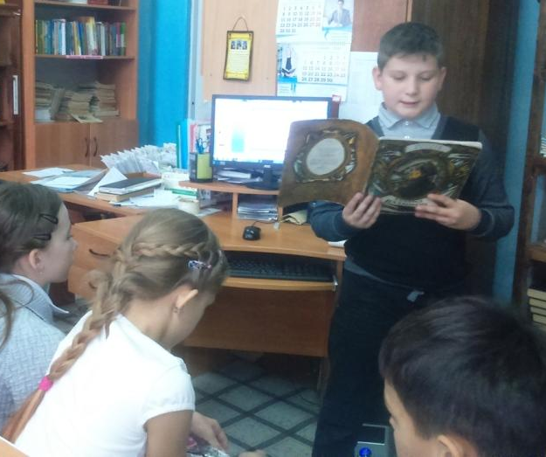
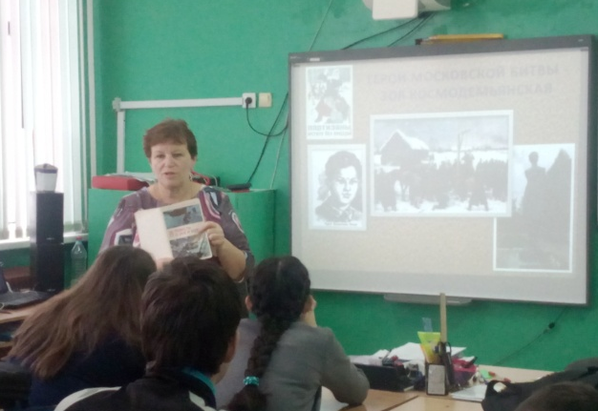
1 декабря Дни Воинской славы 5 декабря

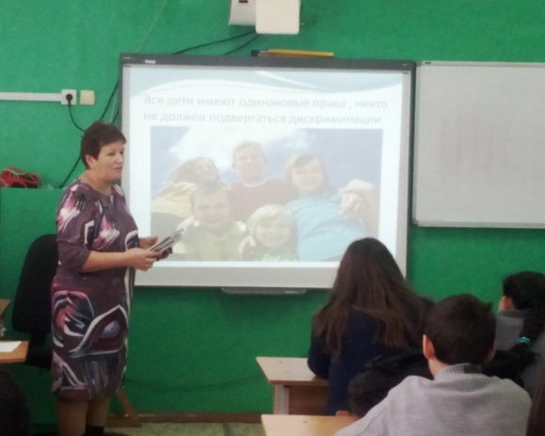
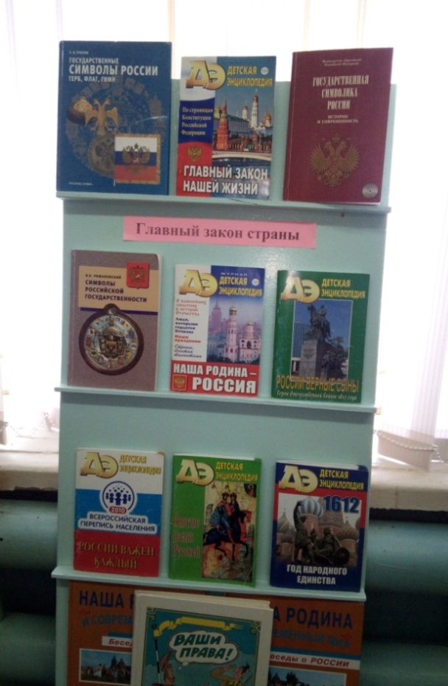
Мероприятия к 25-ти летию принятия
Конституции РФ

